ОЦЕНИ
СЕБЯ

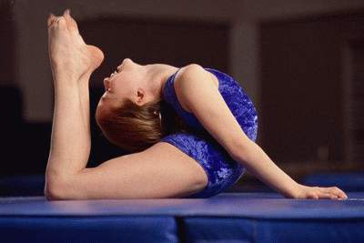

Исполнитель
Абросимова Юля
учащаяся 8 класса
РЕКОМЕНДАЦИИ

- Наибольший эффект в развитии гибкости достигается при ежедневном выполнении упражнений.
- Выполнять упражнения следует, постепенно увеличивая амплитуду движений.
- При появлении мышечных болей надо сразу прекратить занятия.

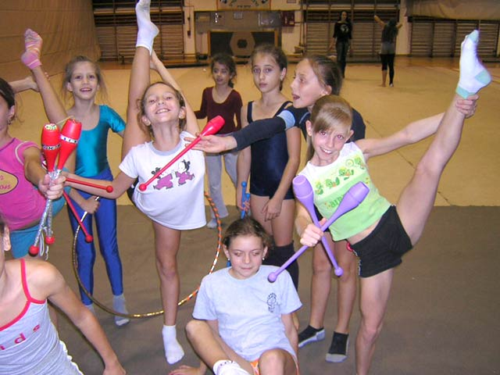

Ярославская область
город Рыбинск
улица Гагарина 22
СОШ №44

это способность выполнять движение с большой амплитудой.
Она является важнейшим условием для хорошего выполнения любого движения и обеспечивает повышение работоспособности, предотвращает хронические заболевания суставов и позвоночника, понижает шансы на получение травмы, облегчает усвоение двигательных навыков и умений.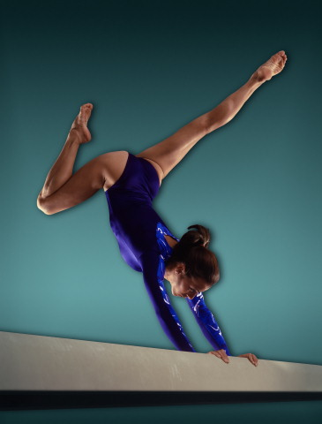

Оценка гибкости
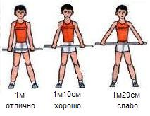

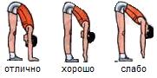

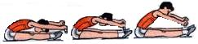

Проверь свою гибкость:
- Выкрут палки назад прямыми руками.
- Наклоны вперед, ноги вместе прямые.
- Наклоны вперед из положения сидя, ноги прямые.

- «Мост».

Упражнения для развития гибкости
- Круговые движения прямых рук вперед и назад (4-8 раз).
- Выкрут палки назад прямыми руками. Чем уже хват руками палки, тем труднее выполнять упражнение (8-10 раз).
- И.п. - стойка ноги врозь, руки на поясе, за головой или вверх. Круговые движения туловища попеременно влево и вправо.
- 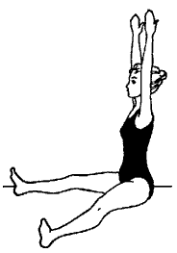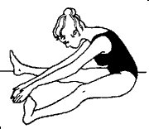
- И.п. – лежа на спине, руки за голову. Подняться в положение «мост». Стараться уменьшить расстояние между руками и ногами.
- И.п. – стойка на одной ноге. Махи свободной ногой (12-16 раз).
Гибкость

гггг

